高度座標系におけるthin-wall近似による地形表現スキームの評価
東京大学大学院理学系研究科 地球惑星科学専攻
大気海洋研究所 佐藤研究室 西川雄輝

- はじめに
従来から多くの大気数値モデルで用いられている地形に沿った座標系（terrain-following座標系）による地形表現は、急峻な地形上で座標変換による打ち切り誤差が増大する欠点を持っている。さらに、そのような地点では、計算不安定を起こしやすいことも知られている。高解像度の大気モデルでは、地形の起伏がより詳細かつ複雑になり、急勾配の地形の増加が考えられる。これは現行の大気モデルの問題、また大気モデルの高解像度化に伴う問題でもあり、また、高解像度化による予報精度向上の妨げとなっている。
座標変換を用いない地形表現の１つとして、thin-wall近似による地形表現がある。地形を線形的に扱い、地形によってカットされたセルの体積$V'$を元のカットされていないセルの体積$V$に等しいと近似する。
$$V^{'}=V.$$
また、セルの側面で移流を制限する無限小の壁（thin wall）を設定することで地形の効果を表現する。大気モデルの時間ステップは、体積が最小のセルに対するCourant-Friedrichs-Lewy (CFL)条件から決まる。このスキームではカットされたセルの体積を近似することにより、時間ステップを保つことができる利点がある。先行研究（Steppeler et al. 2002）では、非保存形である移流形の支配方程式に対して、有限体積法を用いるための仮定をおき、スキームを大気モデルに実装しているが、スキームの評価が不十分である。
本研究では、保存形の支配方程式を用いて、有限体積法を基にした非静力学大気モデルの開発を行い、その大気モデルを用いてthin-wall近似による地形表現スキームの再現性を再評価することを目的とする。
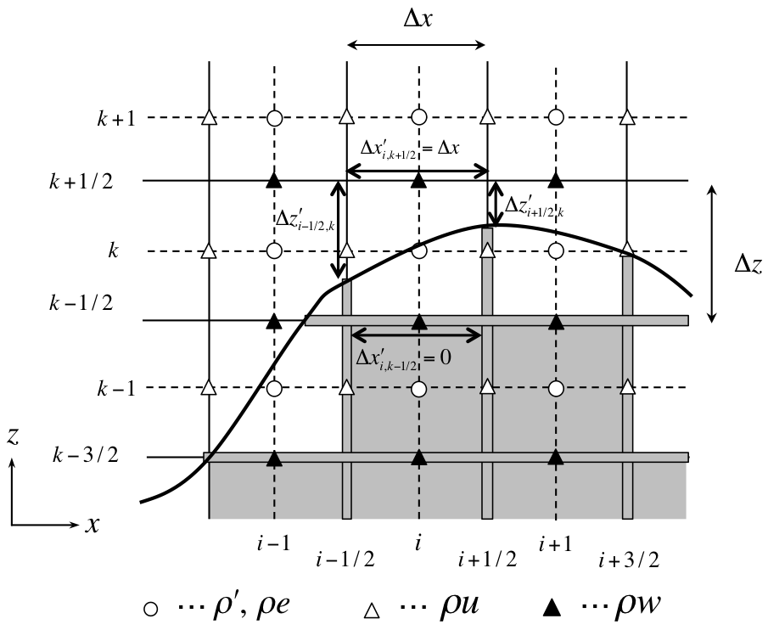
図1: thin-wall近似による地形表現スキームのイメージ。

２．開発モデルの検証
開発した大気モデルは、質量保存則、運動量保存則、全エネルギー保存則から考えられる内部エネルギーの保存性の３つの保存性に従う方程式系をもとに大気モデルである。水平風を水平方向に半グリッド(C-grid)、鉛直風を鉛直方向に半グリッド（Lorentz-grid）ずらした点で定義する。まず地形表現スキームを実装しない状態で、モデルの検証実験として、重力波の水平伝播と非線形密度流の２つのベンチマーク実験を行った。それぞれの結果が先行研究（Satoh 2002）の結果と整合的であることから、開発したモデルが適切に動作していることを確認した。

３．thin-wall近似
支配方程式の移流項に有限体積法、その他の項に有限差分法を用いて離散化を行う。地形によりカットされたセルでは、隣接するセル間でのフラックスの流入流出を、セル側面における大気の占める長さ$dz^{'},dx'$と格子間隔$dz,dx$を用いた、
$$F_{z}=\frac{dz'}{dz}, { F}_{x}=\frac{dx'}{dx},$$
で制限する（図1）。このフラックスの制限は各変数のセル側面でそれぞれ定義する。また、境界条件として、スカラー量のセルの側面においてフラックスの流入流出がない場合は、そのセルの側面で風速をゼロとする条件を課す。

４．検証実験
thin-wall近似による地形表現スキームの検証実験として、山頂が10 [m]、400 [m]の勾配の緩やかなベル型山岳を用いた２つの実験を行った。モデルの水平格子間隔、鉛直格子間隔をそれぞれ2 [km]、100 [m]とし、水平格子数を150、鉛直格子数を200とした。また、Brunt–Väisäläを0.01 [s⁻¹]とし、水平風を一様に10 [m s-¹]とする。
10 [m]の山岳の実験は、線形理論と比較した結果、山岳まわりにおいて同様の水平風、鉛直風の分布が得られた。この結果からthin-wall近似による地形表現スキームは、鉛直格子間隔以下の山岳の影響を十分に表現できることがわかった。
次に400 [m]の山岳の実験は、Steppeler et al. 2002の結果と比較を行い、山岳まわりで同様の水平風、鉛直風の分布が得られた。これにより鉛直格子を複数またがるような山岳においても、再現性があることがわかった。

５．まとめ
thin-wall近似による地形表現スキームを保存形の支配方程式に実装し、検証実験を行った。その結果、十分な再現性があることが示唆された。今後の課題として、terrain-following座標系による地形表現との比較を行なう必要がある。

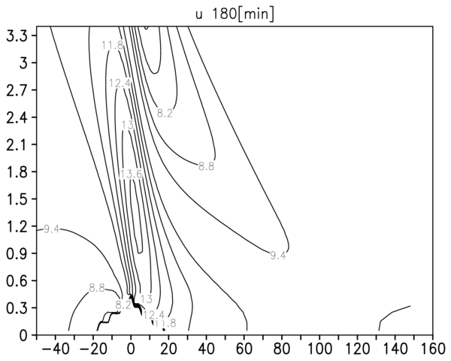
図2: 400 [m]のベル型山のまわりでの水平風の3時間後の計算結果。等値線間隔0.6 [m s⁻¹]。
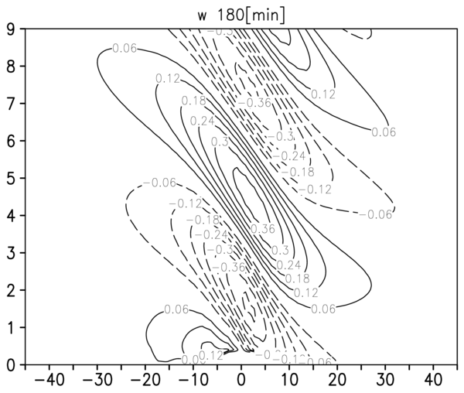
図3: 図2と同じく、鉛直風の3時間後の計算結果。等値線間隔0.06 [m s⁻¹]。

参考文献
[1] Satoh, M., 2002: Conservative scheme for the compressible nonhydrostatic models with the horizontally explicit and vertically implicit time integration scheme. Monthly weather review, 130, 1227–1245.
[2] Steppeler, J., H. Bitzer, M. Minotte, and L. Bonaventura, 2002: Nonhydrostatic atmo- spheric modeling using az-coordinate representation. Monthly weather review, 130, 2143–2149

